CAPÍTULO I - LA TRANSICIÓN ESPAÑOLA
La Transición española es el período de la historia contemporánea de España en el que se llevó a cabo el proceso por el que el país dejó atrás el régimen dictatorial del general Francisco Franco y pasó a regirse por una Constitución que restauraba la España democrática. Existe cierto consenso en situar el inicio de la transición en la muerte del general Franco, el 20 de noviembre de 1975.
(Cabecera de telediario)
CANDELA: Hola buenas noches, abrimos nuestro informativo para contarles las novedades sobre el estado de salud del general Francisco Franco.
Conectamos en Madrid con nuestro corresponsal Ángel Torres.
ANGEL: Buenas noches, hace solo unos minutos hemos podido confirmar que la muerte del caudillo Francisco Franco se ha producido a las 4:20 h de la madrugada del 20 de noviembre de este año 1975, debido a una insuficiencia cardiaca.
El destino de los españoles a esta hora es todavía incierto ya que no sabemos quien será el nuevo jefe de gobierno de nuestro país.
(Cabecera de telediario)
(Video anunciando la muerte de Franco)
ALVARO: Hoy 20 de noviembre de 1975, el presidente del gobierno, Carlos Arias Navarro, acaba de anunciar en un mensaje televisivo la muerte del caudillo y quien será su sucesor. Conectamos con nuestro corresponsal en Madrid.
ANGEL: Hola de nuevo, el presidente Carlos Arias Navarro ha confirmado que el nuevo jefe del Estado será el Rey Don Juan Carlos I. El próximo 22 de noviembre de 1975 se llevará a cabo la coronación del nuevo Rey.
La desaparición del general iba a permitir a Juan Carlos facilitar, como Rey de España, la implantación de un sistema político democrático en el país. Este proyecto contaba con amplios apoyos dentro y fuera de España.
(Cabecera de telediario)
ADRIÁN: Estamos en un día crucial, hoy 22 de noviembre de 1975, se acaba de nombrar nuevo monarca a D. Juan Carlos I, que será el nuevo jefe del Estado. Veamos sus palabras en el discurso de coronación que se ha producido en las Cortes.
REY (MANUEL): Hoy comienza una nueva etapa en la historia de España, una sociedad libre y moderna requiere la participación de todos en los foros de decisión y esto debe ser tarea para un nuevo gobierno.

(Cabecera de telediario)
ADRIÁN: El discurso de coronación ha sido esperanzador para quienes piden un sistema democrático, la primera decisión del nuevo Rey ha sido colocar al presidente del gobierno por lo que le ha pedido este favor a D. Adolfo Suarez, que jurará el cargo el próximo 5 de julio de 1976.
CANDELA: Así es, estamos en un nuevo momento político en la historia de España, hasta ahora habíamos vivido uno años en los que los españoles estábamos privados de libertades y derechos fundamentales y a partir de ahora el periodo de dictadura ha llegado a su fin, comienza un periodo de TRANSICIÓN en España.
Estamos en un momento de conflictividad laboral y social, el terrorismo, hay que legalizar los partidos políticos y sindicatos, los nacionalismos en distintas partes del país, la situación económica que va empeorando día a día...
(Fotos situación en el país)

CAPITULO II – Las elecciones del 15 de junio de 1977 y la Constitución de 1978.
El 18 de marzo de 1977 el gobierno promulgó el decreto-ley que regulaba las elecciones que se iban a celebrar en junio.
(Cabecera de telediario)
CANDELA: Hoy 15 de junio de 1977 se han producido las primeras elecciones en nuestra nueva democracia para elegir un nuevo gobierno en España y formar el Congreso y el Senado.
ÁLVARO: El Gobierno que sale de las urnas es de UCD y Adolfo Suárez su Presidente. La resolución de la situación económica y la escritura de una nueva Constitución son los dos grandes objetivos del nuevo Gobierno.
Adolfo Suarez primer presidente de la democracia en la transición española.
(Fotos resultados y de Adolfo Suarez)
Una de las tareas prioritarias de las nuevas Cortes fue la redacción de una Constitución, este proyecto se realizó con un consenso entre todas las formaciones políticas. El Proyecto de Constitución, que fue sometido a referéndum, fue ratificado el día 6 de diciembre de 1978.
(Cabecera de telediario)
MANUEL: Hoy 6 de diciembre de 1978 el pueblo español ha aprobado el texto de la Constitución en una votación con resultados preocupantes:
ADRIAN: Así es, el 33% del censo se abstiene y por esto los síes significan un 58% del censo total y los noes un 8%. La Constitución será por tanto sancionada en el Congreso de los Diputados por el Rey Juan Carlos I.
MANUEL: La Constitución de 1978 es la primera que se alcanza en España por consenso, un consenso ensayado en los Pactos de la Moncloa y que pocas veces en nuestra historia se ha producido. A esto se suma su larga vigencia, hecho también este único en la historia de España.
ENTREVISTAMOS AL REY
CANDELA: Buenas tardes hoy vamos a entrevistar a nuestro rey D. Juan Carlos I para que nos explique un poquito en qué consiste la Constitución del 1978 recientemente aprobada.
¿Por qué nuestra monarquía es Parlamentaria?
MANUEL: Pues porque yo soy el jefe del Estado, pero son los ciudadanos los que eligen a los miembros de las Cortes. Mi función es representativa y moderadora.
CANDELA: ¿Explíquenos en qué consiste la división de poderes?
MANUEL: En nuestra constitución se establece que haya tres poderes:
LEGISLATIVO que se encarga de aprobar las leyes y hacer que se cumplan, su institución son las Cortes, es decir el congreso de los Diputados y el Senado.
EJECUTIVO que se encarga de aplicar las leyes y gobernar el país, su institución es el Gobierno (es decir el Presidente y sus Ministros)
JUDICIAL que es el que se encarga de hacer cumplir las leyes y sancionar a sus infracciones. Su institución son los Juzgados y Tribunales.
CANDELA: ¿Qué quiere decir que España es un Estado de Autonomías?
MANUEL: Pues que según nuestra constitución España se divide territorialmente en Comunidades Autónomas con una identidad cultural y estas pueden gestionar aspectos como sanidad, educación, etcétera.
CANDELA: ¿Usted piensa que se vivía mejor antes o ahora?
MANUEL: Ahora mucho mejor, los ciudadanos tienen derechos y libertades, porque según la constitución somos un Estado social y democrático.

CAPÍTULO III - PROBLEMAS EN NUESTRA DEMOCRÁTICA
EL GOLPE DE ESTADO DEL 23 de febrero de 1981
A las seis en punto de la tarde del 23 de febrero de 1981 empezó la votación para la investidura de Leopoldo Calvo-Sotelo como presidente del Gobierno en el Congreso de los Diputados. Iba a sustituir en la presidencia al dimitido Adolfo Suárez. En ese momento se dieron unos acontecimientos que pudieron cambiar el rumbo de nuestra democracia.
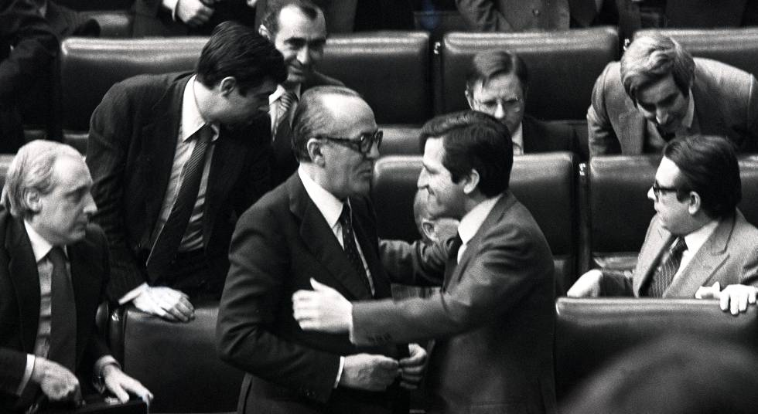
(foto Adolfo Suarez y Leopoldo Calvo Sotelo en Congreso)
(Cabecera de telediario)
ÁLVARO: Tenemos una noticia de última hora, hoy 23 de febrero, justo a las 6 en punto de la tarde, cuando el congreso se disponía a votar la investidura del nuevo presidente del Gobierno, D. Leopoldo Calvo Sotelo, un grupo de 200 guardias civiles con subfusil en mano ha irrumpido en el Congreso, encabezados por el teniente coronel de la Guardia Civil Antonio Tejero. Veamos las imágenes.
(Video Tejero en el asalto)
ÁNGEL: También tenemos imágenes de Valencia, donde el Capitán General de la III Región Militar, Jaime Milans del Bosch ha desplegado la División Motorizada "Maestrazgo", con dos millares de hombres y cincuenta carros de combate, a las calles. Se trata de la Operación Turia cuyo objetivo es animar a otras Divisiones del país a participar en este golpe de estado.
(Video tropas entrando en Valencia)
(Cabecera de telediario)
CANDELA: Tenemos noticias, ya de madrugada, de que la negativa del rey Juan Carlos I a apoyar el golpe ha permitido abortarlo a lo largo de esta noche, en la que todos los españoles se encuentran pegados a sus transistores a la espera de noticias.
ADRIÁN: Veamos las palabras del monarca que ya de madrugada se dirige a todos los españoles.
MANUEL: “La Corona, símbolo de la permanencia y unidad de la patria, no puede tolerar en forma alguna acciones o actitudes de personas que pretendan interrumpir por la fuerza el proceso democrático que la Constitución votada por el pueblo español determinó en su día a través de referéndum
Por lo que pido que se tomen todas las medidas necesarias para mantener el orden constitucional dentro de la legalidad vigente”

(Cabecera de telediario)
ÁLVARO: Tras este mensaje las tropas en Valencia se retiran de las calles de Valencia, por lo que se anulan las medidas de excepción.
CANDELA: En el congreso resiste el Teniente Coronel Antonio Tejero, pero parece que se negocia su rendición.
ÁNGEL: Esta mañana del 24 de febrero, a mediodía se ha producido la rendición del Teniente Coronel Tejero, Las condiciones incluían la salida de Tejero sin la presencia de periodistas y que los guardias de rango inferior hasta teniente no serían juzgados.
ADRIÁN: Parece ser que la Zarzuela ha dado conformidad al acuerdo. Veamos las imágenes del momento de la rendición en la que los guardias civiles salen del congreso por las ventanas.
(Video salida del Congreso)

